ENTREGA 3

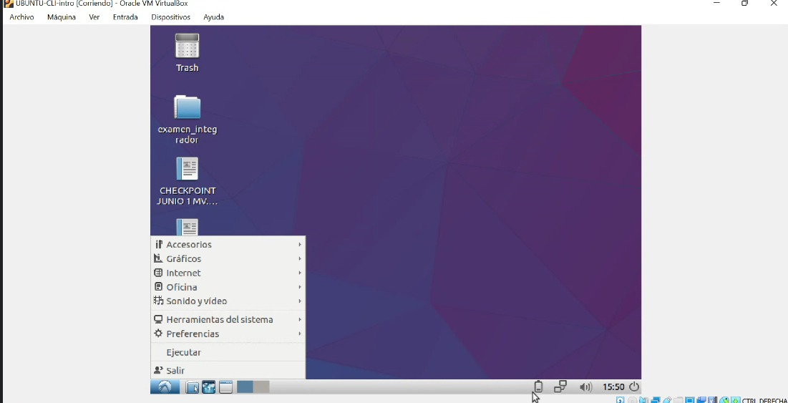

¿Por qué un lenguaje de programación sólo puede utilizarse en algunos sistemas operativos y en otros no?

Porque el lenguaje compila a lenguaje ensamblador, el cual es ejecutado por el sistema operativo. Este depende de dos cosas, de la arquitectura del procesador y la interpretación del sistema operativo.

¿Qué tipo de máquina virtual soporta virtualBox?

GNU/Linux, Mac OS X, OS/2 Warp, Genode,​ Windows y Solaris/OpenSolaris, y dentro de ellos es posible virtualizar los sistemas operativos como FreeBSD, GNU/Linux, OpenBSD, entre otros.

¿Qué función cumple el hipervisor en la virtualización?

El hipervisor es el que permite que el ordenador host preste soporte a varias máquinas virtuales invitadas mediante el uso compartido virtual de sus recursos, como la memoria y el procesamiento.

Si tengo más de una máquina virtual instalada, y una se rompe, ¿esto afecta a las demás? ¿Por qué?

No, no afecta a las demás máquinas virtuales, porque se ejecutan en un mismo servidor pero sirven para ejecutarse de forma separada.